Nombre y Apellidos: | DIEYDI SOKHONA | Firma del Alumno:
DNI: | X9643028W | Firma del Profesor:

Apto: | No Apto: | Calificación:

Instrucciones Generales

La puntuación máxima será de 10 puntos.
Esta prueba tendrá una duración máxima de 1860 minutos
( Temporalizados durante el módulo )

El alumno/a deberá acatar las siguientes normas durante la duración de la práctica :

- Rellene el encabezado con su nombre, apellidos y D.N.I.
- Firme en todas y cada una de las hojas entregadas, incluidas las que estén en blanco.
- Usar exclusivamente bolígrafo azul o negro
- Guardar los ficheros generados en una carpeta con nombre MF0488_E2
- El docente le indicará al final como entregar el contenido de dicha carpeta
- Al finalizar el ejercicio y antes de entregarlo comprueba tus respuestas, en caso de duda consulta al docente.

Equipo y material

- Bolígrafo azul.
- Folios.
- Ordenadores.
- Conexión a Internet. ( Para buscar información a modo de ayuda )
- Pendrive.

Instrucciones específicas

El objetivo de esta práctica guiada es realizar la instalación de diferentes herramientas IDS / IPS, es por ello que se deberá realizar la instalación y configuración del IDS/IPS (Suricata) utilizaremos el sistema operativo Linux Security Onion ( https://securityonion.readthedocs.io/en/latest/ )

Condiciones de realización:

La actividad se llevará a cabo en el aula y el alumnado contará en todo momento supervisión del docente.

El alumnado contará con una duración de 1860 minutos para realizar la práctica.

El alumno podrá hacer uso de internet para su realización, y se detallan a continuación algunas webs de ayuda.

Páginas webs :

Descarga

https://github.com/Security-Onion-Solutions/security-onion/blob/master/Verify_ISO.md

Instalación

https://securityonion.readthedocs.io/en/latest/

En ella se valorará la utilización de herramientas para la gestión del tiempo y secuenciación del uso de las aplicaciones necesarias. Y se observará especialmente la autonomía del alumnado a la hora de ejecutar y tomar decisiones. Como también la estructuración del ejercicio en donde se solicitará, orden, coherencia y limpieza.

Una vez terminado la práctica se le notificará al docente y pasará a su evaluación.

Descripción de la práctica

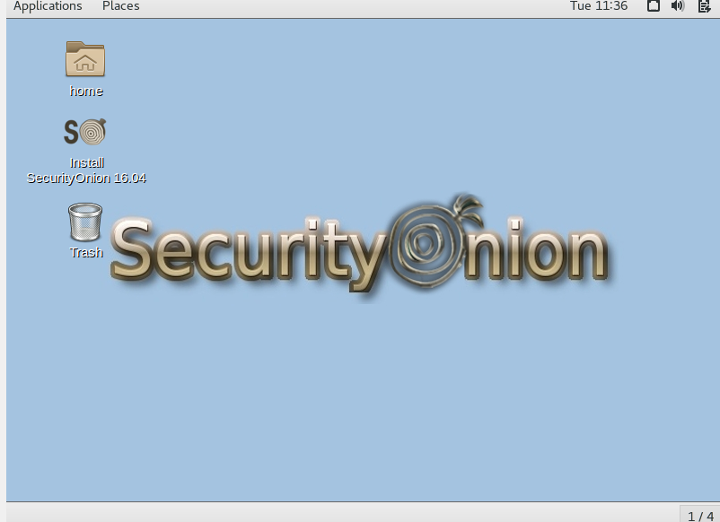

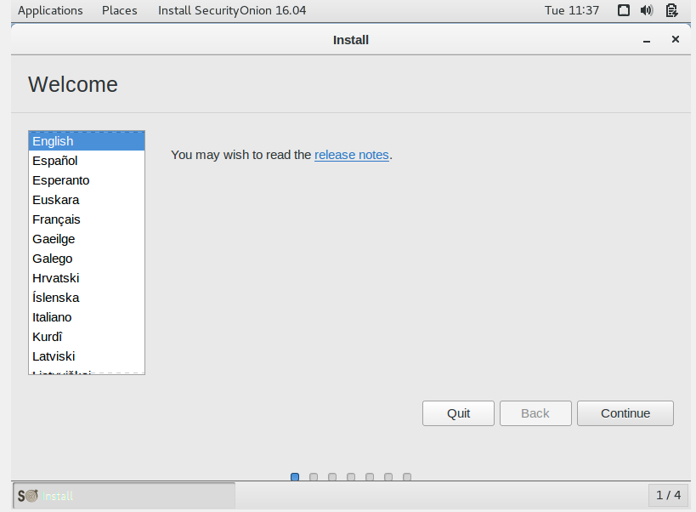
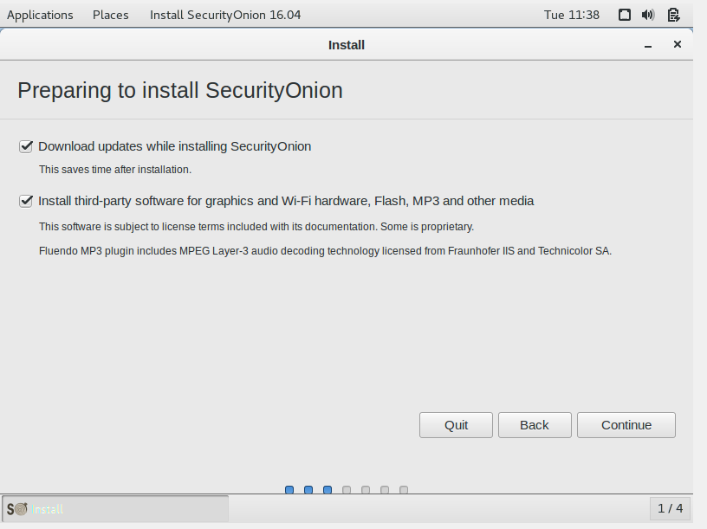
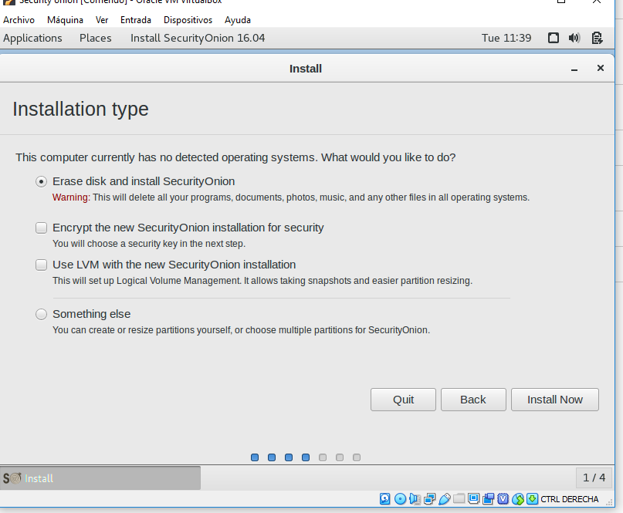

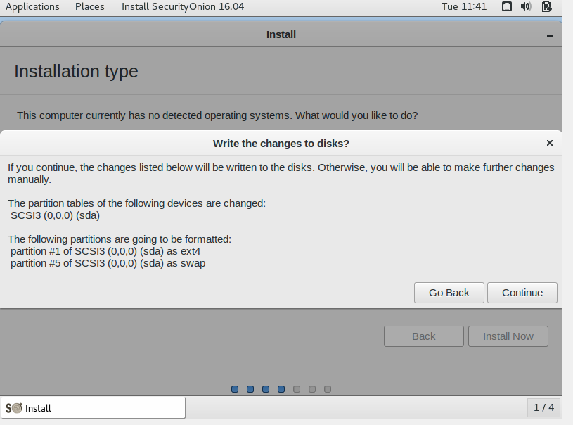
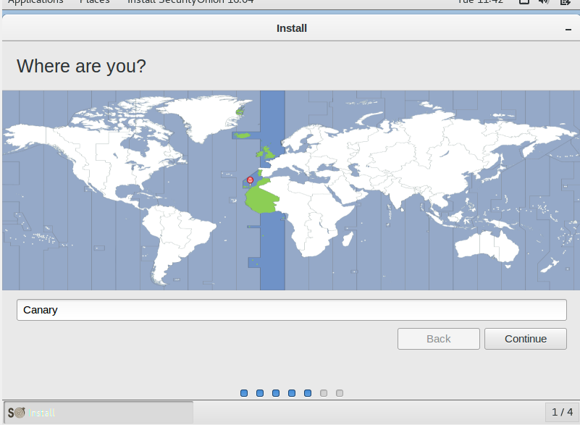
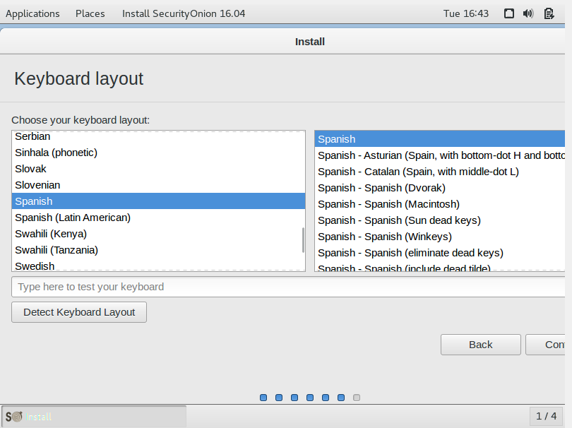
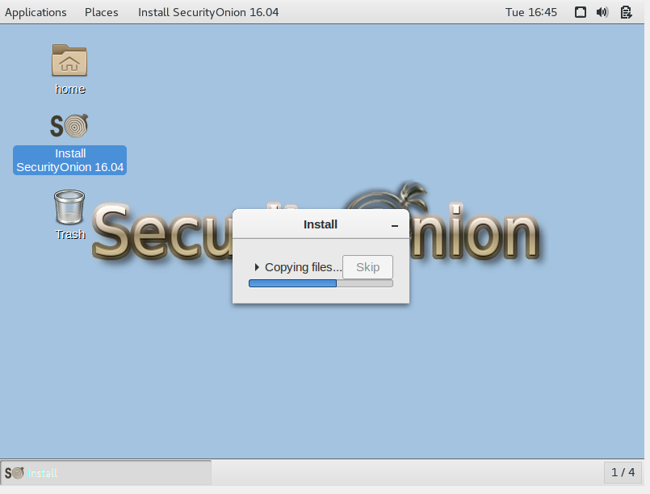
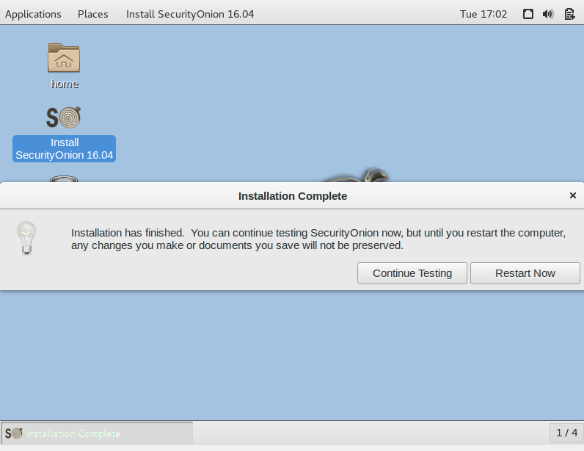
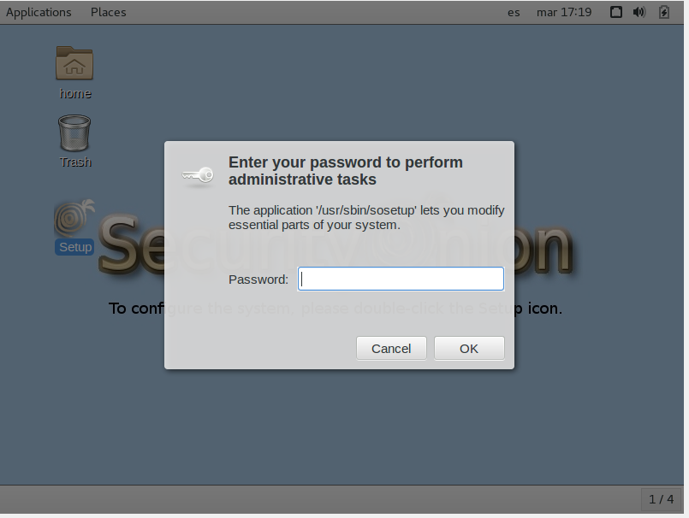
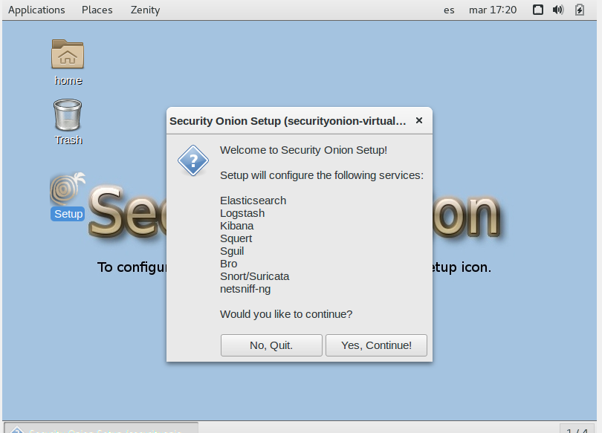
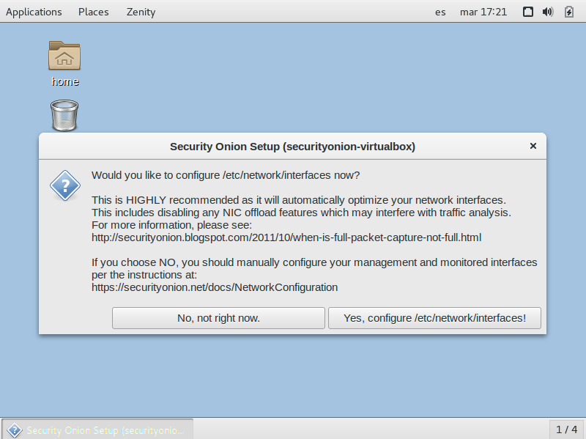
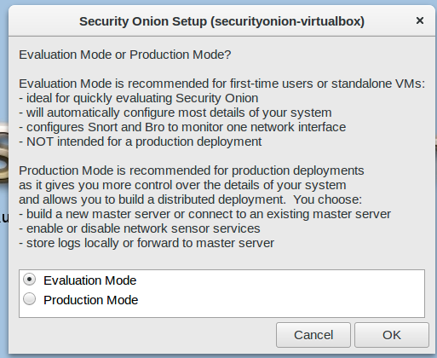
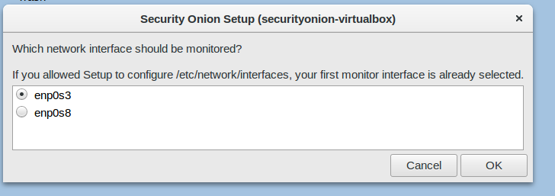
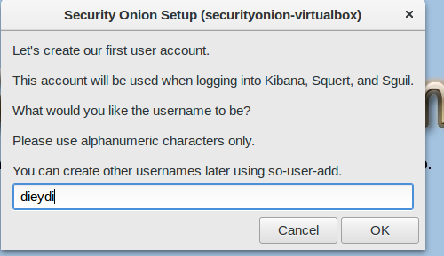
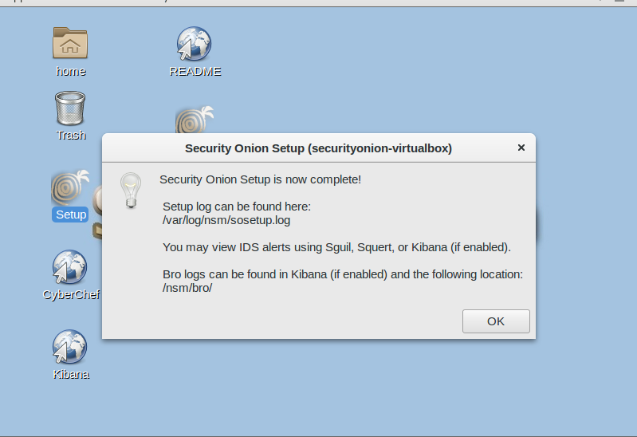
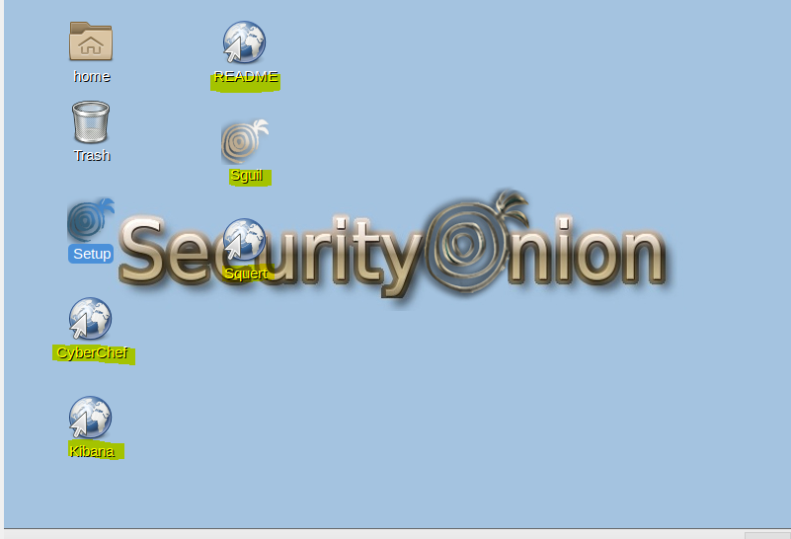
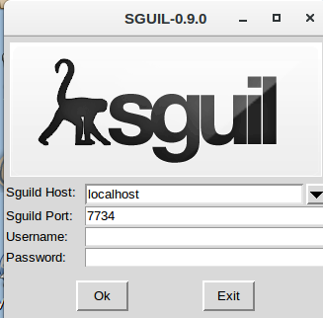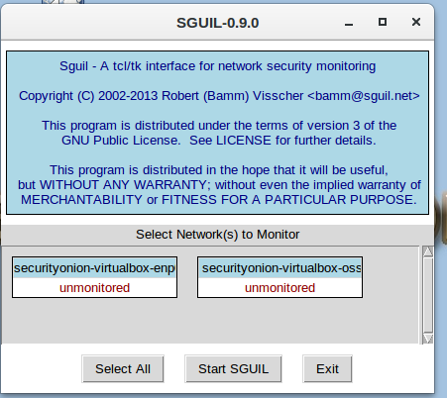

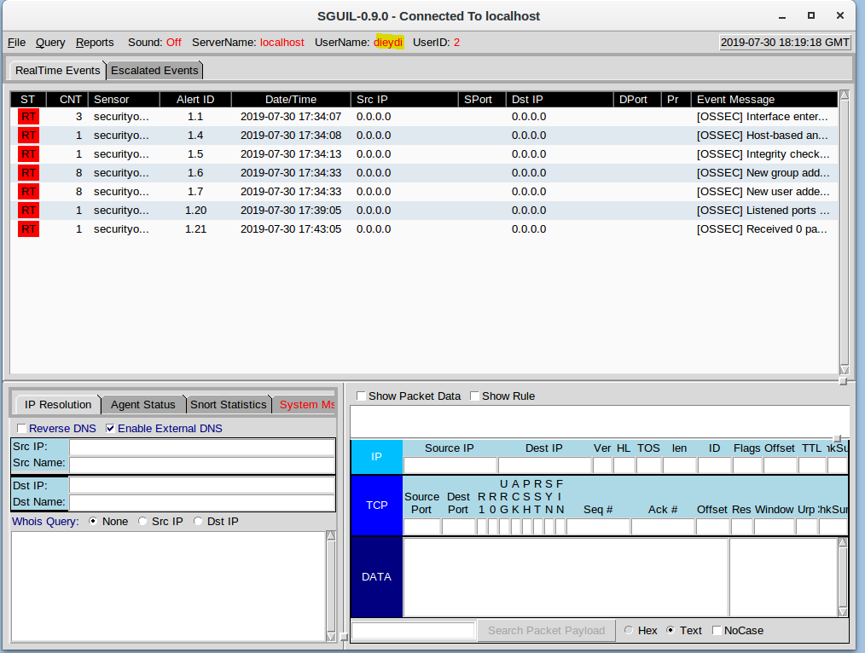

Instalando Suricata
Antes de nada ponemos estos comandos como superusuario
apt-get update -y
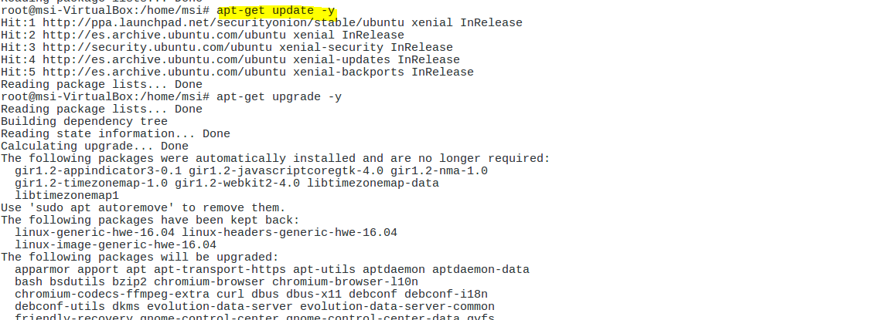
Apt-get upgrade -y
